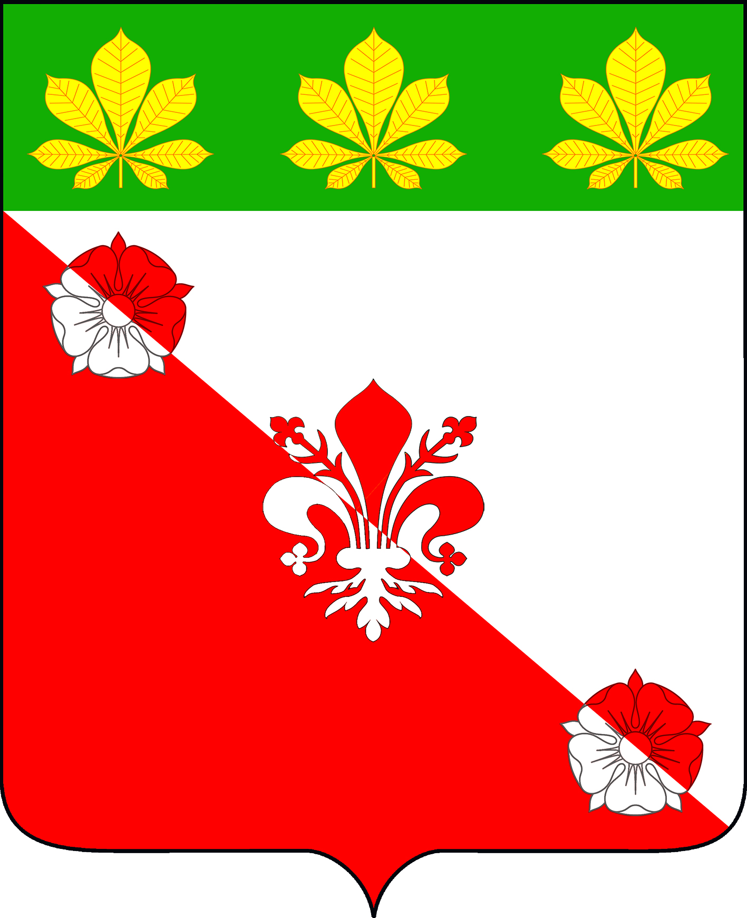
СОВЕТ ГИРЕЙСКОГО ГОРОДСКОГО ПОСЕЛЕНИЯ
ГУЛЬКЕВИЧСКОГО РАЙОНА

РЕШЕНИЕ
41 сессии IV созыва

от _25.11.2022 г. № _5_
пгт. Гирей

О передаче Контрольно-счетной палате муниципального образования Гулькевичский район полномочий контрольно-счетного органа поселения по осуществлению внешнего муниципального финансового контроля за счет межбюджетных трансфертов, предоставляемых из бюджета Гирейского городского поселения Гулькевичского района в бюджет муниципального образования Гулькевичский район на 2023 год

Руководствуясь статьей 264.4 Бюджетного кодекса Российской Федерации, статьи 15 Федерального закона от 6 октября 2003 г. № 131-ФЗ «Об общих принципах организации местного самоуправления в Российской Федерации», статьей 3 Федерального закона от 7 февраля 2011 г. № 6-ФЗ «Об общих принципах организации и деятельности контрольно-счетных органов субъектов Российской Федерации и муниципальных образований», уставом Гирейского городского поселения Гулькевичского района, Совет Гирейского городского поселения Гулькевичского района р е ш и л:
1. Заключить с Советом муниципального образования Гулькевичский района соглашение на срок с 1 января 2023 г. по 31 декабря 2023 г. о передаче Контрольно-счетной палате муниципального образования Гулькевичский район полномочий контрольно-счетного органа поселения по осуществлению внешнего муниципального финансового контроля за счет межбюджетных трансфертов, предоставляемых из бюджета Гирейского городского поселения Гулькевичского района в размере 10 686,0 рублей (десять тысяч шестьсот восемьдесят шесть) рублей 00 копеек.
2. Установить, что должностные лица Контрольно-счетной палаты муниципального образования Гулькевичский район при осуществлении полномочий контрольно-счетного органа поселения обладают правами должностных лиц контрольно-счетного органа поселения, установленными федеральными законами, законами Краснодарского края, уставом и иными муниципальными правовыми актами поселения.
2. Администрации Гирейского городского поселения Гулькевичского района:
обнародовать заключенное соглашение о передаче полномочий, определенных в пункте 1 настоящего решения в специально установленных местах для обнародования муниципальных правовых актов органов местного самоуправления Гирейского городского поселения Гулькевичского района, определенных постановлением администрации Гирейского городского поселения Гулькевичского района от 29 июня 2012 г. № 100 «Об определении мест, специально установленных для обнародования нормативных правовых актов Гирейского городского поселения Гулькевичского района»;
настоящее решение разместить на сайте Гирейского городского поселения Гулькевичского района в информационно-телекоммуникационной сети «Интернет».
3. Контроль за выполнением решения возложить на постоянную комиссию Совета Гирейского городского поселения Гулькевичского района по бюджету, налогам, сборам, муниципальной собственности, экономике, торговле, предпринимательству и инвестиционной политике.
4. Решение вступает в силу со дня его подписания.

Председатель Совета
Гирейского городского поселения
Гулькевичского района В.И. Ключников

